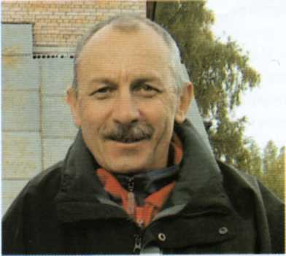
Прохоров A.M.,
кандидат педагогических наук, судья Республиканской категории

АЛГОРИТМ ДЕЙСТВИЙ ПРИ ПОИСКЕ УЧАСТНИКОВ,
НЕ ВЕРНУВШИХСЯ С ДИСТАНЦИИ.

Необходимость в поисках пропавших в лесу участников соревнований, особенно в летний период, возникает в случаях, когда организаторы соревнований не достаточно внимательно отнеслись к соответствию района соревнований и дистанций уровню подготовки основной массы участников.
Результат поисков в первую очередь зависит от их правильной организации, от эффективности использования задействованных ресурсов - людей, техники, опыта и знаний участников поиска.
Поиск пропавшего участника соревнований, по сути, является сбором информации о его текущем местонахождении.
К поисковым работам нужно относиться именно как к сбору информации, и не сводить их только к прочесыванию леса. В практике проведения соревнований на территории постоянного места жительства участников, часто бывали случаи, когда потерявшийся спортсмен не находил место финиша, но приходил к себе домой.
В любом случае, задача организаторов соревнований - провести поисковые работы в минимальное время и с минимальными затратами. Эти два условия являются взаимоисключающими - самые быстрые поиски, как правило, являются самыми дорогими и наоборот, поэтому каждый раз возникает необходимость в принятии оптимального решения в условиях неопределенности и дефицита времени.

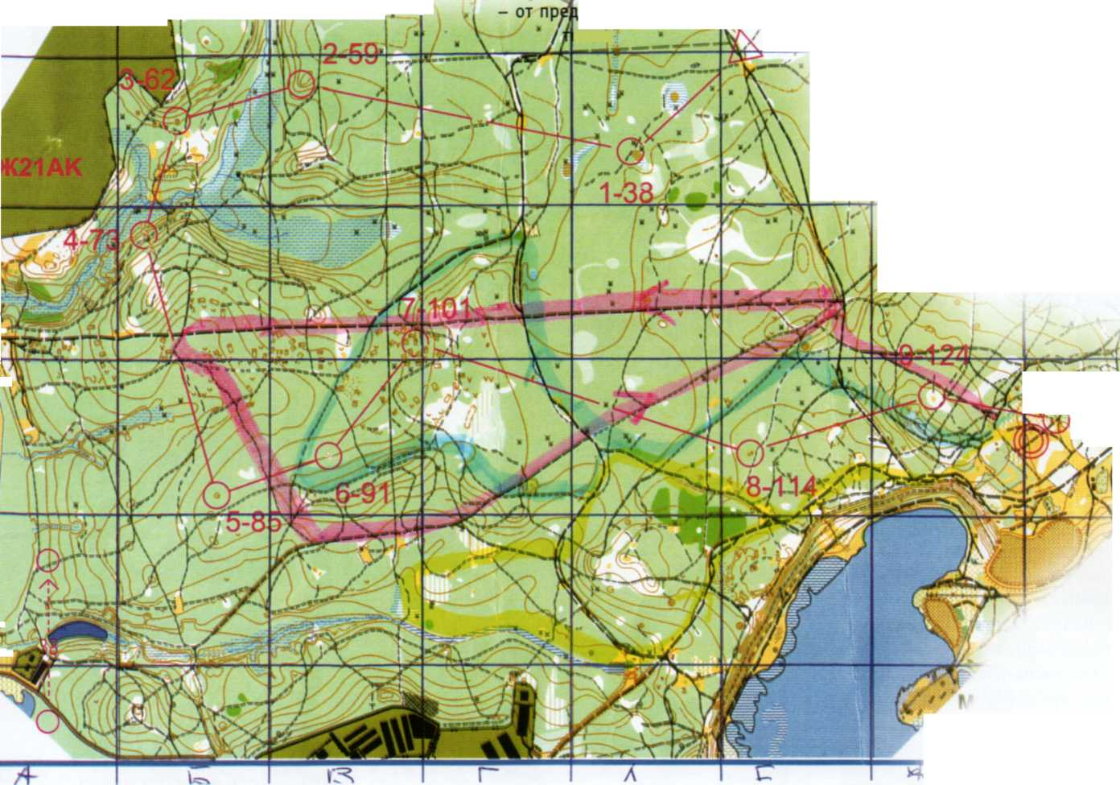

Произошедшее событие не возвращения участника с дистанции можно разделить на несколько стадий (этапов) действий организаторов:
-получение заявления (сигнала) и первоначального сбора информации;
-стадия неопределенности и принятия решения;
-стадия проведения активных поисков силами организаторов и добровольцев из состава участников соревнований;
- стадия завершения поиска, сворачивание работ.
Заявление или сигнал о не вернувшемся с дистанции участнике может поступить в Главную судейскую коллегию (ГСК) из нескольких источников:
- от секретариата (при сверке протоколов старта и финиша);
- представителя или тренера участка;
- от других спортсменов (например: в месте, где переодевались спортсмены, остались личные вещи).
При поступлении информации в ГСК о пропавшем участнике главный секретарь должен выяснить и записать следующую информацию:
- фамилию, имя, отчество обратившегося с заявлением, его отношение к пропавшему;
- канал связи с заявившим о пропавшем;
- фамилию, имя, возраст, стартовый номер потерявшегося участника;
- в чем он был одет;
- контактные телефоны его родственников, друзей, домашний телефон участника;
- стаж занятий спортивным ориентированием или туризмом;
- уточнить у тренера, друзей как он может себя вести в экстремальных условиях;
- существование очевидцев, которые могут показать предполагаемое место нахождения пропавшего;
- время пропажи, контрольное время, к которому пропавший должен был вернуться;
- последнее известное положение пропавшего (по отметке на КП при электронном контроле,
или информация от спортсменов, видевших его на дистанции);
- состояние здоровья пропавшего.
Полученная информация должна быть в обязательном порядке зафиксирована главным секретарем соревнований в виде информационной записки.

Дальнейший алгоритм действий. После сбора основных сведений о происшествии, главный секретарь докладывает о факте не возвращения участника с дистанции и передает полученные сведения главному судье соревнований.
Главный судья назначает из состава судейской коллегии руководителя поиска или возглавляет поиск сам.
Руководитель поиска изучает полученную информацию, производит дополнительный опрос информаторов. При дополнительном опросе он должен иметь перед собой карту соревнований с дистанцией потерявшегося и обзорную карту местности в масштабе 1:100000 или более подробную.
Стадия неопределенности и принятия решения. По окончании процесса сбора информации может сложиться ситуация, когда все возможные источники информации использованы, но имеющихся сведений недостаточно для начала каких-либо активных действий. В частности, не исключена вероятность того, что потерявшийся вернулся домой (или на базу). Или нет никакой информации о состоянии здоровья потерявшегося. В стадии неопределенности руководитель поиска продолжает искать дополнительные источники информации.
Для правильного принятия решения и способа поиска необходимо выбрать одну или несколько версий поведения пропавшего участника, и в соответствии с принятой версией определить район и способ поиска.
Основными факторами, влияющими на принятие той или иной версии, являются умение ориентироваться потерявшегося участника, опыт пребывания в лесу, состояние здоровья пропавшего. Эти сведения выявляются из разговора с тренером и друзьями пропавшего. Из ескольких версий обычно выбирается одна рабочая, хотя руководитель поиска может принять их сразу несколько и планировать поиски, опираясь сразу на все предположения (см. табл. 1). Способы поисков делятся на поиски линейные и поиски площадные.
Линейные поиски - это поиски собственно по линейным ориентирам и поиски по следам.
Поиски собственно по линейным ориентирам (Рис.1) - по дорогам, в случае наличия достаточно густой сетки дорог, или по накатанным лыжням в зимнее время, вдоль рек и по краю полей. Этот метод основан на предположении, что заблудившийся спортсмен, выйдя на линейный ориентир, будет двигаться вдоль него.
Поиски по следам проводятся при наличии следов пропавшего на снегу, грунте
и применяются редко, поскольку в условиях леса следы чаще всего не удается достоверно идентифицировать. Отдельные найденные следы могут служить уликами, указывающими на пребывание в данном месте пропавшего. При наличии устойчивой цепочки следов руководителю группы следует двигаться по ней, одного человека направить в пределах видимости справа от себя, другого - слева. Подобная тактика позволяет выявить блуждания пропавшего и вовремя уловить резкие изменения направления его движения, что сокращает время поисков.
При площадных поисках используются три метода:
- поиск по местным ориентирам;
- поиск по квадратам;
- поиск прочесыванием.
Поиск по местным ориентирам - самый распространенный метод, он применяется при большой площади района поисков и малом количестве участников поиска. Задача такого метода - в первую очередь осмотреть самые опасные места на достаточно большой площади района. Руководитель
поисков делит участников на группы (по два человека) и каждой группе сам определяет маршрут, привязанный к линейным ориентирам с посещением наиболее потенциально опасных точечных ориентиров.
Поиск по квадратам (Рис.2) применяется при количестве поисковиков достаточном, чтобы более тщательно обследовать весь определенный район. Руководитель поиска делит район на условные квадраты со стороной 100-300 м и каждой группе определяет список квадратов, который следует посетить за определенное время. Руководитель группы сам выбирает маршрут, главное - чтобы этот маршрут прошел через все назначенные квадраты. Обязательно посещение всех местных ориентиров внутри квадратов. Группа обычно состоит из 2-х человек, которые могут расходиться на расстояние слышимости голоса. За четыре часа непосредственных поисков на одного поисковика приходится 0,5-2 кв. км.
Поиск прочесыванием применяется для поиска детей, тел погибших. Участники поиска выстраиваются цепью вдоль линейного ориентира с расстоянием между людьми, как правило, на дистанции прямой видимости, но не более 20 м. На правом и левом фланге - наиболее опытные специалисты. Размер отдельной цепи – не более 30 человек. При большем количестве людей цепь разрушается и хорошего качества обследования местности не получается, кроме того, затруднены перестроения. Руководитель группы занимает позицию в центре ,либо на одном из флангов. По его команде цепь начинает движение, обычно перпендикулярно ориентиру, и движется до другого линейного ориентира. Направление движения определяется участниками на флангах.
Длина одного прохождения цепи не должна превышать 2 км, иначе цепь разрушается. Если в цепи неопытные участники, рельеф сложен или имеются другие усложняющие факторы, длина одного прохождения цепи уменьшается до 500-1000 метров. Больше 2 км длина одного прохождения цепи устанавливается, если в цепи более 5 опытных поисковиков. По окончанию одного прохождения цепь смещается и по команде начинает движение в обратном направлении. На одного участника (при расстоянии 20 м между поисковиками) за 4 часа работы приходится 0,1-0,2 км² обследованной местности.
Основные типы рабочих версий поиска следующие:
1. Пропавший заблудился - но при этом может долгое время активно двигаться. Этот случай встречается чаще всего. Участник слабо подготовлен к данным соревнованиям, опыта ориентирования на подобной местности не имеет. Если погодные условия позволяют долго находиться в лесу, пропавший может самостоятельно выйти из леса. Однако он не знает, как найти центр соревнований, поэтому может добираться до дома или базы проживания спортсменов примерно в течение суток.
В первую очередь применяются линейные поиски. Маршруты первоначального поиска следует планировать по дорогам, охватывая район больший, чем дистанция потерявшегося участника. Можно использовать опытных спортсменов, осуществляющих поиск бегом. При движении участники поиска время от времени кричат, чтобы привлечь внимание пропавшего.
При наличии факторов, угрожающих жизни заблудившегося, следует сразу проводить активные площадные поиски. Такими факторами являются: плохая погода, низкая температура воздуха, район соревнований редко посещается людьми и в нем мало линейных ориентиров, район не имеет естественных ограничителей (дорог, широких рек, ЛЭП, широких просек и

Таблица 1. Варианты версий поведения участника и принимаемых решений
Пропавший | Здоровье хорошее. | Жаловался на состояние здоровья в день соревнований.
Ориентируется плохо. | Заблудился, потерял карту, скорее всего, выйдет самостоятельно на какую-нибудь дорогу.  Район поисков должен быть значительно шире дистанции | Заблудился, либо обострение заболевания (несчастный случай); может двигаться долго, либо имеет ограниченную возможность передвигаться. Район поисков - как в районе дистанции, так и значительно шире нее.
Ориентируется хорошо, никогда не терялся. | Несчастный случай (травмы конечностей, головы), внезапное заболевание, укусы собак или ос, - скорее всего, ограничение возможности передвигаться. Поиск целесообразен в районе дистанции. | Заблудился, либо обострение заболевания (несчастный случай); может двигаться долго, либо имеет ограниченную возможность передвигаться. Район поисков - как в районе дистанции, так и значительно шире нее.

т.п.), возраст участника моложе 18 лет, наличие хронических заболеваний.
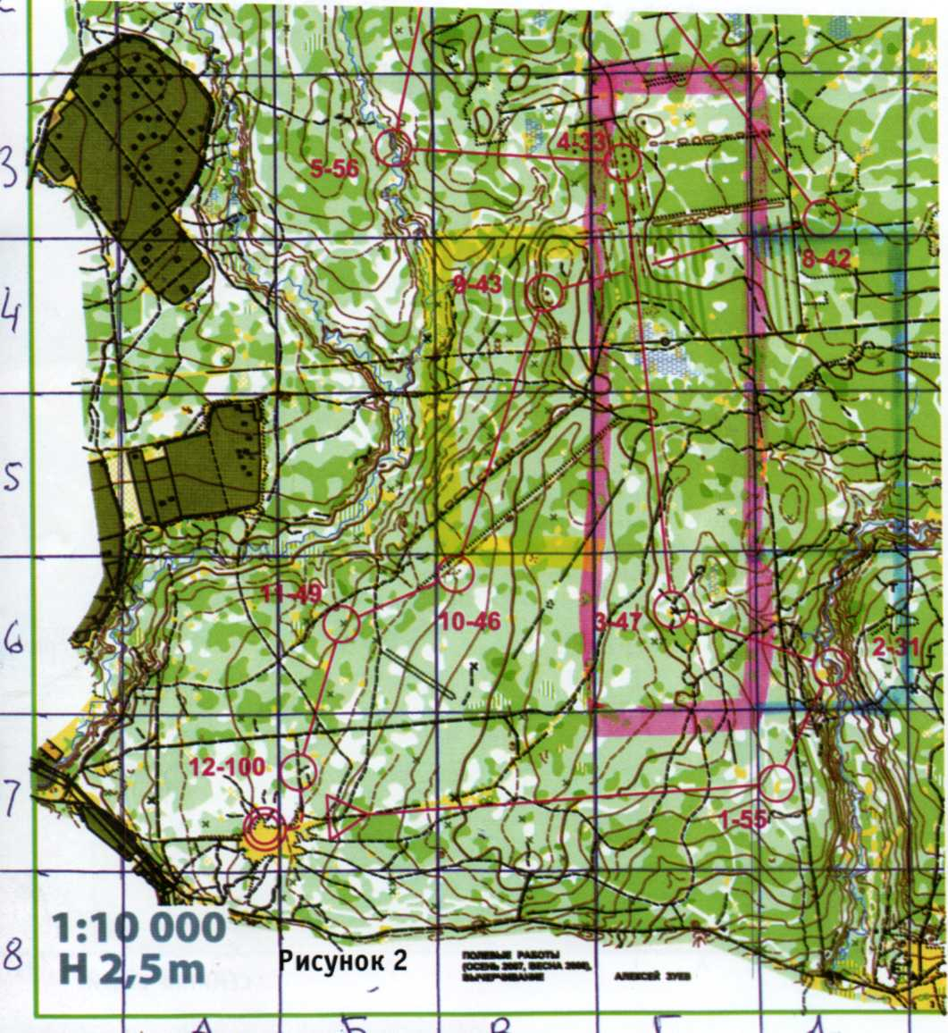

2. Пропавший, вероятно, имеет ограниченную возможность передвигаться в связи с обострением заболевания, или несчастным случаем. Тогда сразу применяются методы площадных поисков (в зависимости от количества поисковиков - по местным ориентирам или по квадратам).
При версии о несчастном случае в первую очередь должны быть осмотрены потенциально опасные места на вероятном пути движения участника по дистанции (овраги, ямы, воронки) и местные ориентиры, имеющие опасные характеристики (высокие обрывы, заброшенные колодцы, карстовые полости, горные выработки).
Сначала отрабатывается версия, предполагающая, что пропавший в сознании, и в состоянии отозваться на крик или другой звуковой сигнал. Это, как правило, позволяет покрыть в минимальное время максимальную площадь в надежде на то, что пропавший участник отзовется на голоса ищущих.
Если велика вероятность того, что пропавший не в состоянии отозваться на крик (потеря сознания, или потерявшийся - инвалид по слуху) - необходимы немедленные площадные поиски по методу прочесывания.
Если в процессе сбора информации появилась вероятность криминального происшествия (агрессивные пьяные компании в лесу, подозрения на наличие маньяка), необходимо быстрее привлечь к поиску работников милиции.
Стадия проведения активных поисков силами организаторов и добровольцев из состава участников соревнований.
После того, как приняты рабочие версии, руководитель поиска определяет на их основании район поисков и внутри него наиболее вероятные места пребывания пропавшего.
Из службы дистанции и квалифицированных добровольцев формируются бригады поиска (группы). Каждая группа должна иметь карту соревнований и средства связи. Поиск необходимо проводить с ограничением времени: не более 2-х часов, после чего все должны собраться в центре соревнований и при неудаче повторить поиск, получив уточненное задание.
- Руководитель поиска планирует маршруты движения групп, фиксируя их на своей карте. Все маршруты должны перекрывать район соревнований и выходить за пределы района, если нет жестких ограничивающих ориентиров (шоссе, железная дорога, река, жилой массив). Для оперативного руководства и обмена информацией с поисковыми группами карту соревнований необходимо разделить на квадраты произвольной величины и пронумеровать их по горизонтали буквами, по вертикали цифрами.
Каждая группа получает задание и наносит маршрут поиска на свою карту.
Имеющиеся в распоряжении или привлеченные транспортные средства используются для доставки поисковых групп в удаленные от центра соревнований (финиша) районы.
В районе финиша обязательно необходимо оставлять одну машину и врача.
На финише должен находится тренер или представитель для переговоров с родственниками и дачи дополнительной информации о потерявшемся.
Рекомендации по работе поисковых групп. В начале каждого операционного периода руководитель поиска лично инструктирует руководителей групп по выполнению назначенных заданий. Желательно письменное описание задания в виде маршрута на карте либо словесного описания. Каждой группе устанавливается контрольный срок возвращения.
При разделении группы во время движения ее руководитель, на случай отсутствия связи, устанавливает место встречи и промежуток времени, в течение которого группа должна собраться. Участник поиска, отставший от группы и потерявший с ней связь, обязан вернуться в лагерь, а группа должна выполнить задание.
Всю поступающую информацию руководитель поиска должен фиксировать на карте для дальнейшего анализа.
Участники поиска при выходе на задание должны максимально снизить вес носимых с собой вещей и не брать ничего лишнего, обязательно иметь компас, часы, знать точно место лагеря (финиша).
Нормальная организация поисков в значительной мере зависит от дисциплинированности и опыта участников. Не рекомендуется использовать солдат и людей, плохо ориентирующихся на местности. При самостоятельной работе добровольцев в каждой группе должен быть хотя бы один опытный специалист (турист, ориентировщик со стажем, спасатель, охотник, лесник).
При проведении наземных поисков следует максимально использовать доступные транспортные средства - автомобили, вездеходы, снегоходы и т.п. Даже применение велосипеда при движении по лесным дорогам и тропам позволяет значительно увеличить эффективность работы.
При организации работ руководитель поиска может столкнуться с крайне напряженной эмоциональной обстановкой, создаваемой тренером или друзьями пропавшего и другими заинтересованными лицами, которые требуют, чтобы работы проводились только так, как они желают. В этом случае руководитель должен опираться исключительно на объективные данные и игнорировать требования некомпетентных лиц.

Пример №1 (Рис.1). Участник не вернулся с дистанции, прошло 3 часа с момента его старта. Товарищи по команде видели его в районе КП 91, состояние здоровья хорошее, ориентируется плохо, опыта участия в соревнованиях мало. Принимается решение искать по линейным ориентирам.
Руководитель поиска формирует три поисковых группы (ПГ-1, ПГ-2, ПГ-3). Для оперативной работы готовит четыре карты, делит каждую карту на квадраты и нумерует по горизонтали и вертикали. Каждой поисковой группе выдает карту с нанесенным маршрутом поиска по линейным ориентирам. На свою карту наносит все маршруты. Проводит инструктаж, устанавливает время возвращения групп и время выхода на радио- (телефонную) связь.
Группы выходят по заданным маршрутам в установленное время докладывают:
ПГ-1. Нахожусь в квадрате Д5, следов потерявшегося участника не нашли, продолжаем поиск.
ПГ-2. В квадрате В4 встретились с потерявшимся на просеке, идем на финиш.
Руководитель поиска дает команду -«поиск завершен, всем группам вернуться к месту финиша».
Пример №2 (Рис.2). Не вернулся с дистанции сильный (опытный) спортсмен. По собранным сведениям последний раз его видели в районе КП 47. Принимается версия о несчастном случае. Проводится поиск по квадратам. Карты делятся на квадраты, нумеруются, каждая групп получает задание ПГ-1 обследовать квадраты Д5, Д4; ПГ-2 - квадраты Г6, Г5, Г4, ГЗ; ПГ-3 - В5, В4.
В условленное время группы докладывают о проделанной работе:
ПГ-1. Обследовали квадраты Д5, Д4, ничего не обнаружили;
ПГ-2. В квадрате Г5 найден номер участника;
ПГ-3. В квадрате В5 нашли потерявшегося спортсмена, повредил ногу, необходима врачебная помощь и носилки.
Руководитель дает команду поиск завершить и направляет к потерпевшему в квадрат В5 врача, носилки и спасателей (не менее 4-х человек).
Через четыре часа неудачных поисков главный судья обязан сообщить о случившемся происшествии в административные органы по месту проведения соревнований в милицию, МЧС (если на соревнованиях эти службы отсутствуют). В процессе подготовки и согласований условий проведения соревнований до момента проведения мероприятия в ГСК должны быть все необходимые адреса и телефоны ответственных административных лиц, милиции, МЧС, ближайших медучреждений.
Дальнейшие поисковые работы будут проходить по плану административных органов или специализированных служб.
Как правило, спецслужбы при поисках здорового взрослого человека работы начинают на следующий день или через день после пропажи, при поисках людей с серьезными заболеваниями, детей, беременных женщин - немедленно. Также немедленно следует проводить поиски при наличии в районе поисков опасных для жизни факторов - внезапной плохой погоды, низкой температуры и т.п.
Стадия завершения поиска, сворачивание работ.
Независимо от результата, поисковые работы рано или поздно подходят к завершению. В одном случае пропавший выходит из леса самостоятельно (приблизительно 80-85% всех случаев), во втором -его находят (до 10%). В третьем случае поиски не приносят результата, и руководитель может прекратить работы своим волевым решением. Четких критериев, служащих для определения момента окончания работ, а также официальных нормативов нет. На решение влияют такие факторы, как настойчивость заинтересованность лиц, их влиятельность, общественное мнение и т.п.
Для ГСК соревнований поисковые работы считаются завершенными с момента прибытия на место происшествия официальных представителей спецслужб, далее поисковые работы ведутся под руководством штаба поисково-спасательных работ спецслужб. Они могут привлечь в качестве добровольцев участников и судей данного соревнования.
В отчете о соревнованиях главный судья должен отметить причины, из-за чего потерялся спортсмен, описать ход поисковых работ, результаты поиска и выводы.
Кому-то может показаться заключительная часть маловажной, но нужно понимать, что, только имея статистику и зная причины происшествий, можно правильно выполнять действия по их исключению в будущем.
При подготовке данных рекомендаций использовались «Наставления по организации и проведению поисково-спасательных работ в труднодоступной местности», ГУ «Архангельская областная служба спасения» и опыт работы судей Федерации спортивного ориентирования города Москвы.
В заключение предлагаю организаторам соревнований внимательней относиться к соответствию района соревнований уровню подготовки участников, а тренерам советую выполнять некоторые профилактические действия, позволяющие избежать перечисленных выше последствий.
У тренера, педагога дополнительного образования ответственная и сложная деятельность, он должен не только научить своих подопечных спортивным дисциплинам, но и приложить усилия для создания здоровых и безопасных условий на тренировках, предупреждать травматизм.
В целях предупреждения травм и несчастных случаев
тренер-преподаватель, педагог дополнительного образования
по спортивному ориентированию обязан:
- Строго руководствоваться в практической работе результатами медицинского осмотра и не допускать ни одного случая участия в соревнованиях недостаточно подготовленных спортсменов, или участников, не имеющих разрешения врача.
- Проводить систематическую разъяснительную работу по профилактике травматизма в спорте.
- Ознакомить начинающих спортсменов с основами техники безопасности на спортивных сооружениях, в лесу, на соревнованиях.
- Требовать от воспитанников знания и выполнения правил соревнований, обязательного прохождения через финиш, возвращения на финиш сразу после окончания контрольного времени.
- Не выпускать малоквалифицированных спортсменов на дистанцию без часов.
- Проводя тренировку или участвуя в соревнованиях, владеть информацией и доводить до спортсменов сведения о запрещенных для тренировок районах, опасных местах, неблагоприятной экологической обстановке, непригодности водоемов для питья и купания, наличии опасных насекомых и т.д.
- Знать и довести информацию до спортсменов о границах полигона проведения тренировки или соревнований, указать ограничивающие ориентиры. Проверять знания границ полигона у воспитанников.
- Не выпускать в лес воспитанников без компаса и не владеющих «аварийным азимутом».
- Прекращать занятия или применять меры к охране здоровья занимающихся при резком изменении погоды.
- Следить за одеждой, в которой спортсмены выходят в лес, не допускать возможного переохлаждения или перегрева, а так же обморожений.
- Следить за обязательным наличием защитной экипировки, соответствующей конкретному виду ориентирования.
- Разработать с занимающимися алгоритм действий при потере ориентировки, обговорить те способы, которыми они могут помочь службе поиска их найти.
- Научить воспитанников приемам оказания первой медицинской помощи.
- По истечении контрольного времени своего воспитанника заявлять об этом в ГСК, не дожидаясь окончания соревнований.

